Co się kryje w święcące?
- „Co włożysz do koszyka? Rodzic przygotowuje dla dziecka koszyk obok niego kładzie obrazki bądź w miarę możliwości produkty, które powinny znaleźć się w koszyku wielkanocnym oraz trzy obrazki bądź produkty, które nie wkładamy do koszyka.
Pod obrazkami/produktami należy umieścić wyraz dziecko w miarę możliwości odczytuje wyraz, dzieli go na sylaby.

BARANEK CHLEB
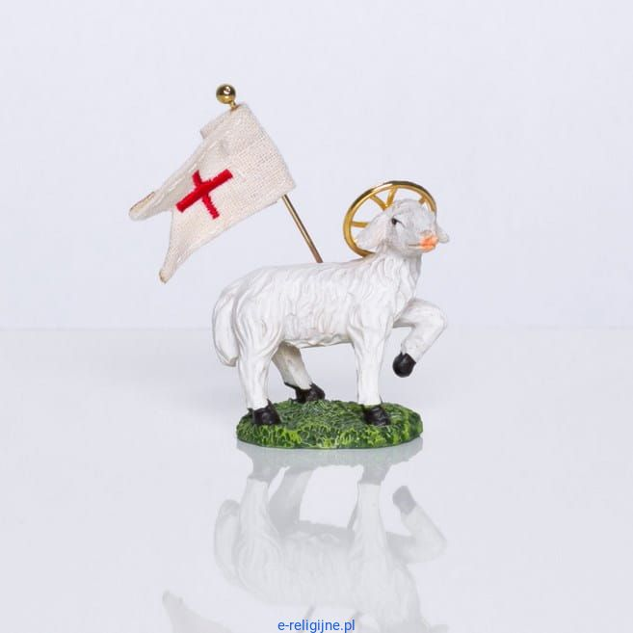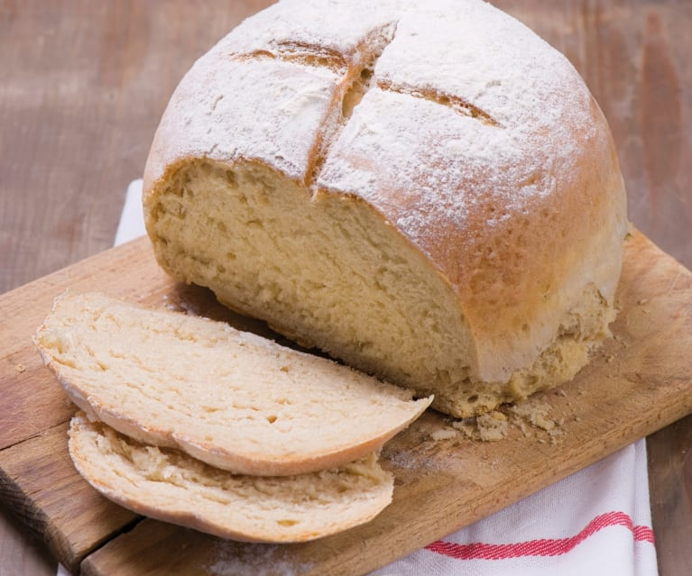

PISANKA KIEŁBASA
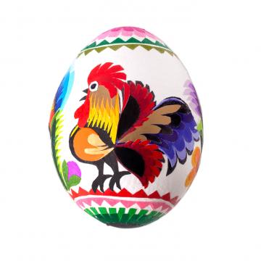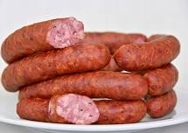

SÓL PIEPRZ CIASTO

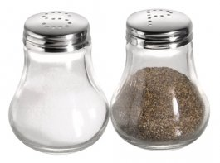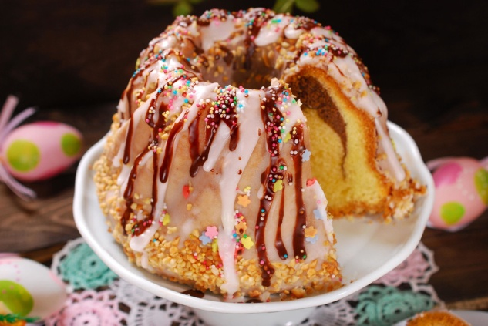
SER PALMA WIELKANOCNA
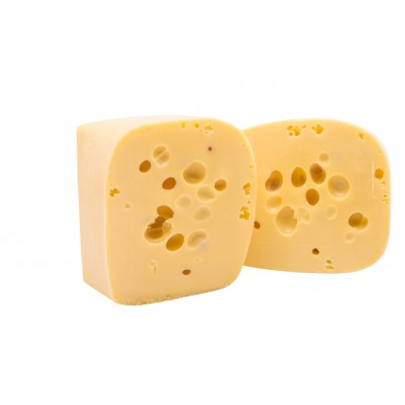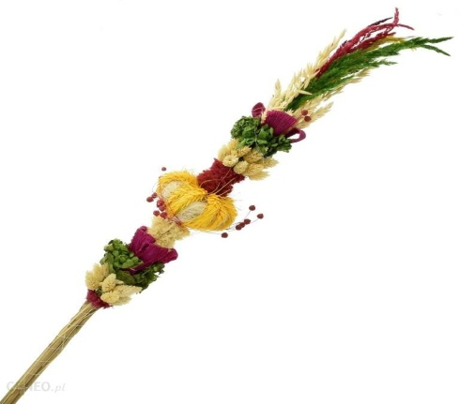

MIŚ

- Rodzic czyta dziecku o znaczeniu poszczególnych potraw, które znajdują się w koszyku

Chleb – symbolizuje ciało Pana Jezusa, a także dobrobyt
Jajko – to symbol życia i zwycięstwa nad śmiercią, podzielenie się jajkiem miało umacniać więzi rodzinne
Kiełbasa – miała zapewnić płodność i zdrowie
Sól – to symbol oczyszczenia, miała chronić przed złem
Ciasto (babka) – symbolizuje umiejętności i doskonałość

- ,,Liczymy pisanki” –Rodzic przygotowuje szablony 8 pisanek oraz koszyk. Dzieci rozwiązują treść zadań.
a). Ola do koszyka włożyła 3 pisanki. Zosia dołożyła jeszcze 2. Ile pisanek jest w koszyku?
b). Kasia włożyła do koszyka 2 pisanki. Zosia włożyła 3 pisanki. Przyszedł Jaś i też włożył 3 pisanki. Ile pisanek jest w koszyku?
c). Mama pomalowała 3 pisanki. Tata pomalował 4 pisanki. Ich synek pomalował tylko 1 pisankę. Ile pisanek pomalowali razem.
d). W koszyku było 7 jajek do malowania pisanek. Przyszedł Krzyś i potłukł 3 jajka. Ile jajek pozostało do pomalowania?

- Blok zajęć o emocjach – zadowolenie niezadowolenie – Rodzic rozmawia z dzieckiem, zadaje mu pytania:

- Co to znaczy czuć zadowolenie?
- W jakich sytuacjach można być zadowolonym?
- Co to znaczy być niezadowolonym?
- W jakich sytuacjach można się tak czuć?
- Jakie są te uczucia – przyjemne czy nieprzyjemne?
- Który z tych uczuć towarzyszy wam podczas oczekiwania na Wielkanoc?
- Dlaczego się tak czujecie?

Układanie historyjki obrazkowej, zadaniem dziecka jest ułożenie historyjki obrazkowej, następnie opowiedzenie jej i określenie jak czuli się bohaterowie – czy czuli zadowolenie czy czuli niezadowolenie?
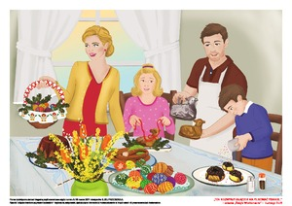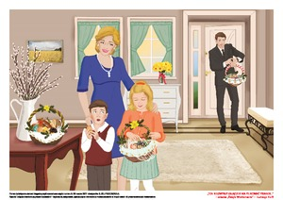
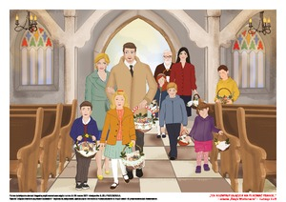
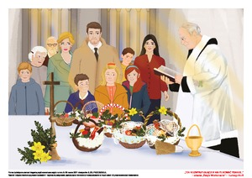
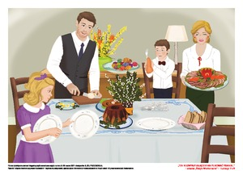
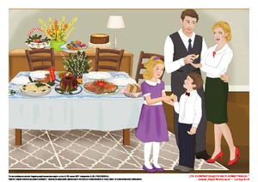

- Karta Pracy 3.35

Nauczycielki grup:
Marta Zakrzewska, Ewa Gajewska

